Offene Fragen Vollausbildung
„Bargeldlose Zahlung“
Aufgabe: Bitte bearbeiten Sie anhand der Wortwolke die nachfolgenden Aufgaben:
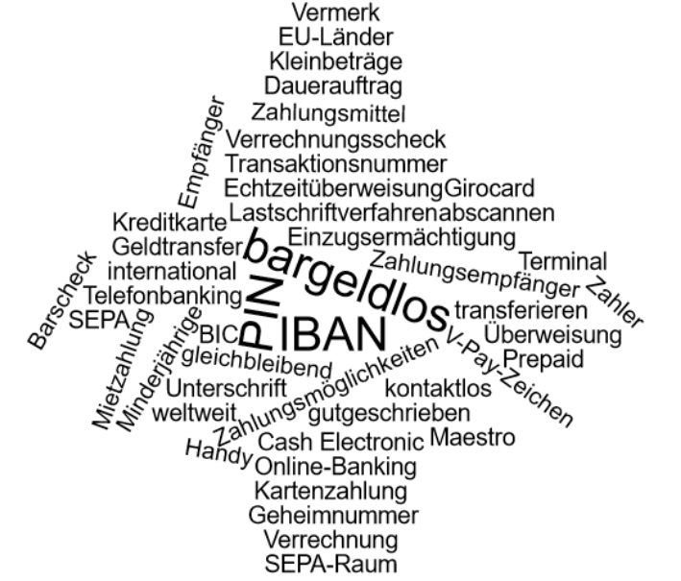

- Bitte nennen Sie mindestens 5 Arten der bargeldlosen Zahlung.
Klicken Sie hier, um Text einzugeben.
- Was ist eine Überweisung?
Klicken Sie hier, um Text einzugeben.
- Was ist ein Lastschriftverfahren?
Klicken Sie hier, um Text einzugeben.
- Was ist ein Dauerauftrag?
Klicken Sie hier, um Text einzugeben.
- Bitte beschreiben Sie den Unterschied zwischen einem Lastschriftverfahren und einem Dauerauftrag.
Klicken Sie hier, um Text einzugeben.
- Wozu dient ein Verrechnungsscheck?
Klicken Sie hier, um Text einzugeben.
- Welche Angaben muss ein Verrechnungsscheck enthalten?
Klicken Sie hier, um Text einzugeben.
- Was bedeutet die Abkürzung „SEPA“?
Klicken Sie hier, um Text einzugeben.
- Was ist ein „IBAN“?
Klicken Sie hier, um Text einzugeben.
- Wodurch unterscheidet sich eine Kreditkarte von einer Girokarte?
Klicken Sie hier, um Text einzugeben.
- Bitte führen Sie aus, welche Möglichkeiten es gibt, mit der Girokarte außerhalb Deutschlands zu bezahlen.
Klicken Sie hier, um Text einzugeben.
- Bitte nennen Sie mindestens drei moderne digitale Zahlungsmöglichkeiten und beschreiben Sie deren Vorteile.
Klicken Sie hier, um Text einzugeben.

